МИНИСТЕРВСТВО НАУКИ И ВЫСШЕГО ОБРАЗОВАНИЯ РОССИЙСКОЙ ФЕДЕРАЦИИ ПЕНЗЕНСКИЙ ГОСУДАРСТВЕННЫЙ УНИВЕРСИТЕТ
Кафедра «Вычислительная техника»

ОТЧЕТ
по лабораторной работе №3
по дисциплине: "Объектно-ориентированное программирование"
на тему: "Механизмы наследования в языке С++"
Вариант 6

Выполнил cтудент группы 24ВВВ3:
Пяткин Р. С.
Принял:
Евсеева Ю. И.
Гудков А. А.

Пенза 2026
Лабораторное задание
Создать иерархию классов Организация–Страховая компания–Завод. Классы должны содержать поля для описания свойств объектов и методы для работы с ними. Основная программа должна создавать массивы объектов производных классов и выводить их на экран.
Результат программы
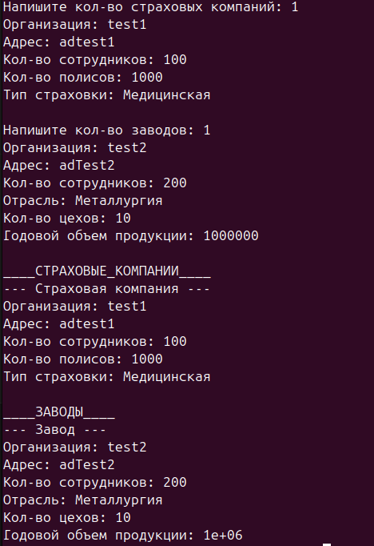
Рис. 1 — Результат программы.

Листинг
#include <iostream>
#include <vector>

using namespace std;

class Organization{
protected:
string name; //название
string address; //адрес
int employeas; //количество сотрудников
public:
Organization():name("Неизвестно"),address("Неизвестно"),employeas(0) {}
Organization(const string& n, const string& addr, int emp){
name = n;
address = addr;
employeas = emp;
}
virtual ~Organization() {}

void setName(const string& n) { name = n; }
string getName() const { return name; }

void setAddress(const string& addr) { address = addr; }
string getAddress() const { return address; }

void setEmployeas(int emp) { employeas = emp; }
int getEmployeas() const { return employeas; }

virtual void print() const {
cout<<"Организация: "<<name<<endl;
cout<<"Адрес: "<<address<<endl;
cout<<"Кол-во сотрудников: "<<employeas<<endl;
}
};

class InsuranceCompany : public Organization{
private:
int policies; //кол-во страховак
string insuranceTupe; //тип страховки

public:
InsuranceCompany() : Organization(),policies(0), insuranceTupe("Неизвестно") {}
InsuranceCompany(const string& n, const string& addr, int emp, int pol, const string& tupe){
name = n;
address = addr;
employeas = emp;
policies = pol;
insuranceTupe = tupe;
}

void setPolicies(int pol) { policies = pol; }
int getPolicies() const { return policies; }

void setInsuranceTupe(const string& tupe) { insuranceTupe = tupe; }
string getInsuranceTupe() const { return insuranceTupe; }

void print() const override{
cout<<"--- Страховая компания ---"<<endl;
Organization::print();
cout<<"Кол-во полисов: "<<policies<<endl;
cout<<"Тип страховки: "<<insuranceTupe<<endl;
}
};

class Factory : public Organization {
private:
string industry; //отрасль
int workshops; //кол-во цехов
double annualOutput; //годовой доход
public:
Factory() : Organization(),industry("Неизвестно"),workshops(0),annualOutput(0.0) {}
Factory(const string& n, const string addr, int emp,
const string& ind, int ws, double output){
name = n;
address = addr;
employeas = emp;
industry = ind;
workshops = ws;
annualOutput = output;
}

void setIndustry(const string& ind) { industry = ind; }
string getIndustry() const { return industry; }

void setWorkshops(int ws) { workshops = ws; }
int getWorkshops() const { return workshops; }

void setAnnualOutput(double output) { annualOutput = output; }
double getAnnualotput() const { return annualOutput; }

void print() const override{
cout<<"--- Завод ---"<<endl;
Organization::print();
cout<<"Отрасль: "<<industry<<endl;
cout<<"Кол-во цехов: "<<workshops<<endl;
cout<<"Годовой объем продукции: "<<annualOutput<<endl;
}
};

int main(){
int numComp, numFact = 0;
vector<InsuranceCompany> insuranceCompanys;
cout<<"Напишите кол-во страховых компаний: ";
cin>>numComp;

for(int i = 0; i < numComp; i++){
string nm, ad, tupe;
int em, num;
cout<<"Организация: ";
cin>>nm;
cout<<"Адрес: ";
cin>>ad;
cout<<"Кол-во сотрудников: ";
cin>>em;
cout<<"Кол-во полисов: ";
cin>>num;
cout<<"Тип страховки: ";
cin>>tupe;

insuranceCompanys.push_back(InsuranceCompany(nm, ad, em, num, tupe));
cout<<endl;
}

vector<Factory> factorys;
cout<<"Напишите кол-во заводов: ";
cin>>numFact;

for(int i = 0; i < numFact; i++){
string nm, ad, tupe;
int em, numW;
double V;
cout<<"Организация: ";
cin>>nm;
cout<<"Адрес: ";
cin>>ad;
cout<<"Кол-во сотрудников: ";
cin>>em;
cout<<"Отрасль: ";
cin>>tupe;
cout<<"Кол-во цехов: ";
cin>>numW;
cout<<"Годовой объем продукции: ";
cin>>V;

factorys.push_back(Factory(nm, ad, em, tupe, numW, V));
cout<<endl;
}

cout<<"____СТРАХОВЫЕ_КОМПАНИИ____\n";
for(const auto& company : insuranceCompanys){
company.print();
}
cout<<endl;
cout<<"____ЗАВОДЫ____\n";
for(const auto& factory : factorys){
factory.print();
}

return 0;
}

